**Guia d’instal·lació de Docker amb Python 3**

**1. Instal·lació de Docker:**

Per a instal·lar Docker amb Python 3 en el nostre sistema, el primer que tenim que fer, com amb altres instal·lacions a Ubuntu, es actualitzar els paquets, per el que usarem el següent comand:



El següent a realitzar la instal·lació dels següents paquets, ja que son necessaris per a utilitzar repositoris amb HTTPS:



Una vegada fet, necessitem la clau de Docker CE, per el que la inclourem en el nostre sistema:



El següent pas serà instal·lar Docker i amb docker version veuríem la versió instal·lada:



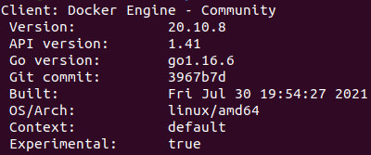

Una vegada instal·lat, necessitem donar els permisos necessaris al nostre usuari, per el que crearem el grup i afegirem al nostre usuari:





Finalment, executarem el següent comand per a arrancar Docker cada vegada que encenguem el nostre equip:





**2. Instal·lació de Docker-Compose:**

Per a simplificar la tasca de crear el contenidor de Python, anem a utilitzar Docker-Compose. Per a instal·lar-ho, executarem el següent comand per a obtenir el fitxer necessari:



Es molt important utilitzar el comand en la mateixa línia, a pesar de que en la imatge usem dos per a millorar la lectura.

Una vegada instal·lat, afegirem els permisos necessaris i crearíem un enllaç simbòlic que podríem usar en diferents localitzacions del sistema:





**3. Configuració i us del contenidor:**

Per a dockeritzar Python 3, anem a usar el fitxer docker-compose.yml subministrat amb l’entrega d’aquest document. El situaríem a una carpeta on executarem els comands per a encendre el contenidor.

Una vegada situats en la carpeta amb el fitxer, executarem el següent comand per a instanciar i accedir a la nostra màquina amb Ubuntu y Python 3:



Tan sols hauríem de executar aquest comand una vegada, ja que treballarem sempre amb Visual Studio Code.

Amb el comand, el que fem, es iniciar el servici python en el nostre docker-compose. Finalment, amb bash indicaríem que anem a accedir al contenidor, per el que comprovaríem que la instal·lació es correcta al utilitzar la llibreria pyjokes que instal·lem amb el fitxer:



**4. Treballant amb Visual Studio Code:**

Per a instal·lar Visual Studio Code a Ubuntu usarem el programa Ubuntu Software per a descarregar el programa:

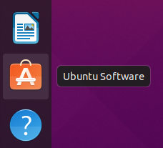

Primer, buscarem Visual Studio Code i tan sols premerem en la icona i polsarem Instal·lar:

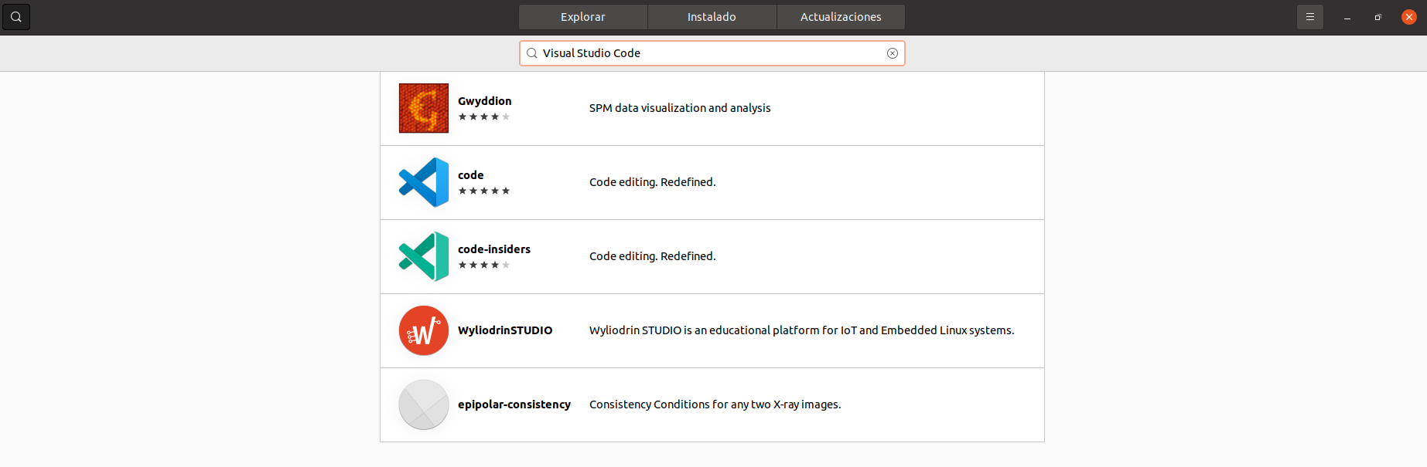

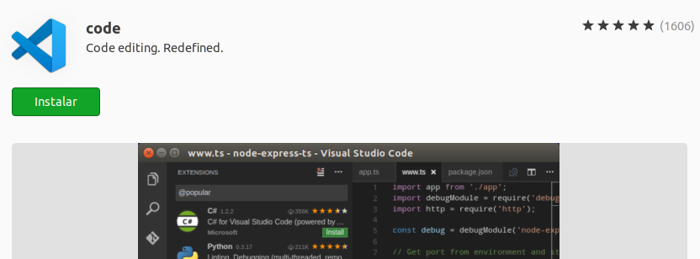

Una vegada instal·lat, necessitem afegir els plugins de Docker i Python. Per a això, polsarem en la icona extensions i buscarem e instal·larem els plugins de les següents imatges:

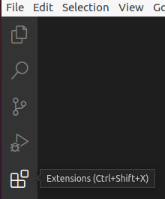

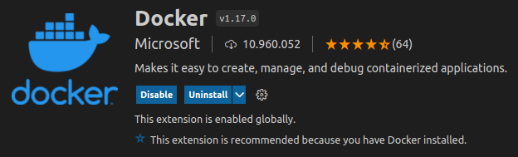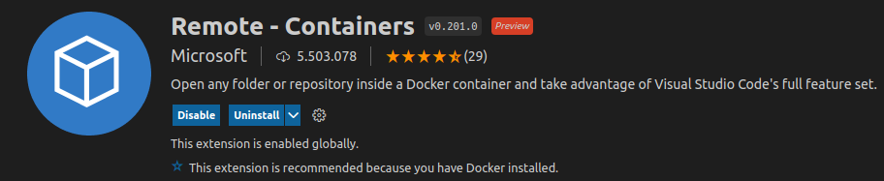

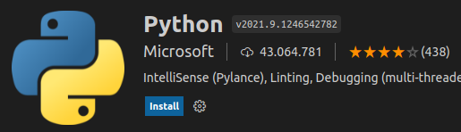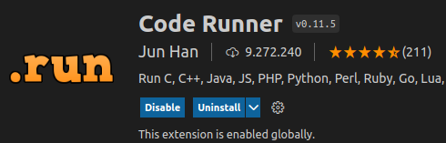

Una vegada instal·lat el remote container, podríem accedir a la màquina des de Visual Studio Code i crear els nostres fitxers en llenguatge Python:

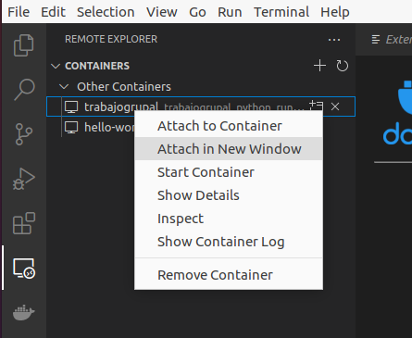

Amb Attach in New Window, obriríem una altra instancia de Visual Studio dins del nostre contenidor, on podríem obrir directoris i crear fitxers. Pel que obrirem la següent carpeta, per exemple, per a accedir al /home del contenidor:

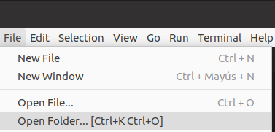

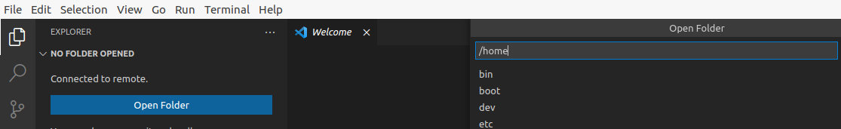

El següent pas, serà la creació d’uns fitxers bàsic per a comprovar el correcte funcionament amb els fitxers que l’empresa crearà al futur:



Una vegada creat, l’executaríem dins de la terminal de Visual Studio Code i veuriem el següent resultat:

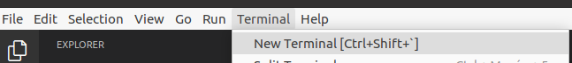



També tenim altres scripts que aportem amb aquest document amb els següents resultats:



